МІНІСТЕРСТВО ОСВІТИ ТА НАУКИ УКРАЇНИ

НАЦІОНАЛЬНИЙ ТЕХНІЧНИЙ УНІВЕРСИТЕТ УКРАЇНИ

«КИЇВСЬКИЙ ПОЛІТЕХНІЧНИЙ ІНСТИТУТ ІМЕНІ ІГОРЯ СІКОРСЬКОГО»

ФАКУЛЬТЕТ ІНФОРМАТИКИ ТА ОБЧИСЛЮВАЛЬНОЇ ТЕХНІКИ

КАФЕДРА ОБЧИСЛЮВАЛЬНОЇ ТЕХНІКИ

Лабораторна робота №5

з дисципліни «Дослідження та проектування комп’ютерних систем - 2»

Виконав:

студент гр. ІО-91мн

Русінов В.В.

Перевірив:

Каплунов А.В.

Київ 2020

**Завдання**

Завдання Basic:

Оголосити структуру даних для розміщення у списку, яка крім елемента struct list_head містить поле типу ktime_t

(include/linux/ktime.h у вашому репозиторії linux-stable).

Створити статичну змінну голови списку.

Перед кожним друком привітання виділити пам'ять для екземпляра оголошеної структури, занести в неї поточний час ядра, отриманий функцією ktime_get().

У функції hello_exit() пройти по списку і надрукувати час кожної події в наносекундах, вилучити елемент списку і звільнити виділену пам'ять. Приклад проходу по списку з вилученням елемента є у appendix.

На даному етапі досить виділяти пам'ять викликом

ptr = kmalloc(sizeof(*ptr), GFP_KERNEL);

і звільнити її викликом

kfree(ptr);

Докладніше у додатку Allocating Memory.

Завдання Advanced:

У цьому завданні вся робота зі списком виконується в модулі hello1. Також додати ще одне поле типу ktime_t і засікати час до та після виклику функції друку, а на вивантаженні модуля надрукувати час, який пішов на кожен друк.

**Приклад виконання програми**

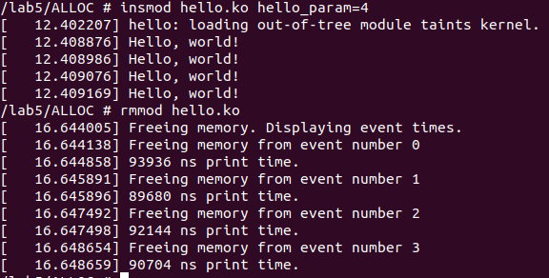

**Програмний код**

**hello.c**

#include <linux/init.h>

#include <linux/module.h>

#include <linux/printk.h>

#include <linux/types.h>

#include <linux/list.h>

#include <linux/rculist.h>

#include <linux/slab.h>

// MODULE DATA FOR `modinfo`

MODULE_AUTHOR("Volodymyr Rusinov <beta@zone05.net>");

MODULE_DESCRIPTION("Module that plays with memory.");

MODULE_LICENSE("Dual BSD/GPL");

// HELLO PARAMETER

static uint hello_param = 1;

module_param(hello_param, uint, S_IRUGO); // visibility: world, immutable

MODULE_PARM_DESC(hello_param, "An unsigned int, describes how many times \"Hello world\" will be said.");

// STRUCT

static LIST_HEAD(list_node_head);

struct hello_alloc{

struct list_head node_head;

int event_num;

ktime_t event_time;

ktime_t kill_time;

};

static int __init hello_init(void)

{

if(hello_param == 0 || (hello_param >= 5 && hello_param <= 10))

printk(KERN_EMERG "WARNING! Invalid argument. Continuing job...");

else if(hello_param > 10) {

printk(KERN_EMERG "ERROR! Invalid arguemnt. Exiting job...");

return -EINVAL;

}

else {

// declaring variables here, since code isn't as pretty as it used to be

int i = 0;

ktime_t start, end;

struct hello_alloc* alloc_list; // if doesn't work, move kmalloc here

for(i = 0; i < hello_param; i++){

start = ktime_get();

printk(KERN_EMERG "Hello, world!\n");

end = ktime_get();

alloc_list = (struct hello_alloc*) kmalloc(sizeof(struct hello_alloc), GFP_KERNEL);

*alloc_list = (struct hello_alloc){

.event_num = i,

.event_time = start,

.kill_time = end

};

list_add_tail(&alloc_list->node_head, &list_node_head);

}

}

return 0;

}

static void __exit hello_exit(void)

{

struct hello_alloc *md, *tmp;

printk(KERN_EMERG "Freeing memory. Displaying event times.");

list_for_each_entry_safe(md, tmp, &list_node_head, node_head) {

printk(KERN_EMERG "Freeing memory from event number %d", md->event_num);

pr_info("%lld ns print time.\n", (long long int) (md->kill_time - md->event_time));

list_del(&md->node_head);

kfree(md);

}

BUG_ON(!list_empty(&list_node_head));

printk(KERN_EMERG "Done. Unloading the module...");

}

module_init(hello_init);

module_exit(hello_exit);

**Висновки**

Під час виконання лабораторної роботи, було розроблено модуль, який виконує функцію виділення пам’яті, для структури даних, яка містить інформацію про час виводу у консоль запису. Було здобуто навички із створення спискових структур даних для мови С для написання модулів ядра Linux.